**CÁCH XỬ TRÍ DỊ VẬT ĐƯỜNG THỞ Ở TRẺ EM**

Như chúng ta đều biết, dị vật đường thở là một thuật ngữ để gọi một vật lạ rơi vào trong đường thờ, thường tai nạn xảy ra ờ trẻ khi ăn mà cười, ăn không đúng cách. Do vậy việc xử trí dị vật đường thở ở trẻ em, đòi hỏi phải nhanh chóng và thật chính xác.

**1. Nguyên nhân:**

- Sặc: sữa, cháo, cơm.

- Hít vào đường thở các vật nhỏ như hạt dưa, hột đậu phộng, đồng tiền, kẹp giấy,...

**2. Dấu hiệu nhận biết:**

- Trẻ đang khỏe mạnh trước đó.

- Xuất hiện hội chứng xâm nhập: ho sặc sụa, tím tái, khó thở.

**3. Cách Sơ Cứu:**

- Nếu trẻ còn hồng hào, khóc được, la được, nói được, không khó thờ: nên đặt trẻ ở tư thế ngồi thở, giữ yên trẻ và đưa đến bệnh viện để khám và gắp dị vật ra.

- Nếu nạn nhân tím tái, khó thở, không khóc hoặc khóc yếu. Nhanh chóng gọi cấp cứu và tiến hành thủ thuật.

***\* Trường hợp trẻ dưới 2 tuổi: Dùng phương pháp vỗ lưng ấn ngực.***

- Đặt trẻ nằm sấp, đầu thấp trên cánh tay trái, giữ chặt đầu và cổ trước bằng bàn tay trái.

- Dùng gót bàn tay phải vỗ 5 cái thật mạnh vỗ lưng trẻ ở khoảng giữa hai bả vai. Sau đó lật ngửa trẻ sang tay phải, nếu còn khó thở, tím tái, dùng hai ngón tay trái ấn mạnh ở vùng 1/2 dưới xương ức 5 cái.

- Nếu dị vật vẫn chưa rơi ra ngoài, hãy lật người trẻ lại tiếp tục vỗ lưng. Luân phiên vỗ lưng và ấn ngực cho tới khi dị vật rơi khỏi đường thở hoặc trẻ khóc được.

***\* Trường hợp là người lớn và trẻ lớn: Sử dụng thủ thuật Heimlich.***

***- Trong trường hợp trẻ còn tỉnh:***

+ Đứng sau lưng trẻ, vòng hai tay ôm lấy thắt lưng trẻ. Nắm chặt bàn tay làm thành một quả đấm đặt ở vùng thượng vị, ngay dưới chóp xương ức, phía trên rốn.

+ Ẩn 5 cái dứt khoát theo hướng từ trước ra sau và từ dưới lên trên, mạnh và nhanh. Có thể lặp lại 6-10 lần ấn bụng cho tới khi dị vật rơi khỏi đường thở hoặc trẻ khóc la được.

***- Trong trường hợp trẻ hôn mê:***

+ Để trẻ nằm ngửa, quỳ xuống dạng 2 chân cạnh đùi nạn nhân.

+ Đặt gót một lòng bàn tay lên vùng thượng vị, dưới chóp xương ức, dưới chóp xương ức, đặt tiếp bàn tay thứ hai chồng lên bàn tay thứ nhất.

+ Ẩn 5 cái dứt khoát, mạnh và nhanh vào bụng theo hướng từ dưới lên trên.

+ Có thể lặp lại 6-10 lần ấn bụng cho tới khi dị vật rơi khỏi đường thở.

**\* *Lưu ý*:**

- Nếu trẻ bị ngưng thở, phải thổi ngạt hai cái chậm trước và xen kẽ thổi ngạt khi làm thủ thuật Heimlich hay vỗ lưng ấn ngực cho tới khi bệnh nhân thở lại hoặc la khóc được.

- Sau khi lấy được dị vật, hoặc nạn nhân la khóc được, vẫn phải đưa nạn nhân đến cơ sở y tế để kiểm tra.

***\* Những việc cần tránh khi trẻ bị mắc dị vật đường thở:***

- Đừng can thiệp, nếu trẻ vẫn còn có thể ho, thở hay la, khóc được.

- Đừng cố móc lấy vật lạ ra và dịch chuyển nó, nếu bạn không thể thấy được nó, vì có nhiều khả năng dị vật rơi vào sâu hơn./.

[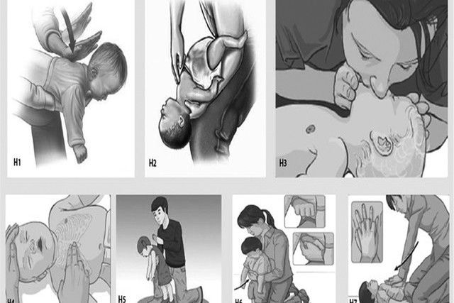](http://mntanhuong.phoyen.edu.vn/upload/50440/fck/files/anhminhhoa%20h%C3%B3c%20s%E1%BA%B7c(3).jpg)